Отчет №2
По результатам экспериментов установлено, что наблюдается сильная зависимость амплитуды сигнала от положения источника, при этом неодинаковая для обоих усилителей.
При этом амплитуда с двух каналов различная. Я пытался осуществить подстройку, но довольно сильно сбивается и зависит от частоты. В целом, к высоким частотам чувствительность сильно лучше и устойчивый сигнал удалось получить на частотах 1-2 кГц.
Осциллограммы различных сигналов:
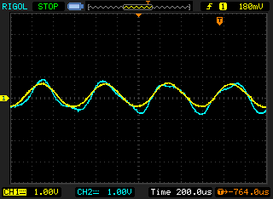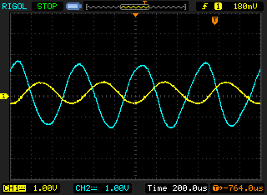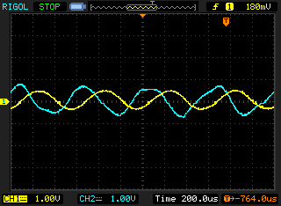
Сдвиг фаз при движении источника в одну сторону наблюдается хорошо, а в другую – практически нет. Фазы почти совпадают, а затем амплитуды сигналов начинают уменьшаться.

При этом отсутствие сдвига фаз наблюдается не при положении источника между микрофонами, а при некотором сдвиге в сторону одного. Получается, какой-то сдвиг вносят сами усилители.

Как подключить к дифференциальному входу я не понял, поэтому обрезается только положительная полуволна. Но теперь хотя бы нет таких шумов.
Оцифрованные сигналы:
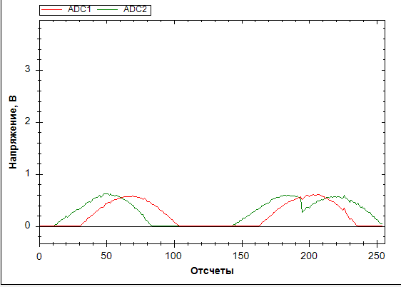
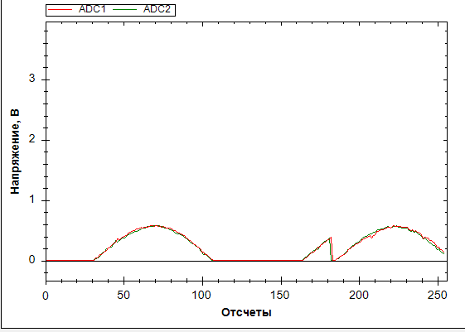

Удалось обнаружить сдвиг фаз в зависимости от положения источника.
Графики ниже показывают зависимость сдвига, при котором наблюдается максимум корреляции от времени в процессе того, как источник движется из стороны в сторону.
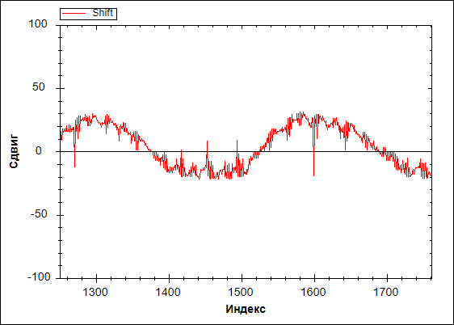
Зависимость наблюдается, но угол посчитать не удалось – рассчитанная задержка оказалось больше ожидаемой.
В формуле расчета угла
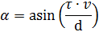
, но по моим результатам это не так, следовательно, asin посчитать нельзя.
Кроме того, наглядную зависимость как на рисунке выше удается получить только в очень ограниченных условиях:
- Источник гармонических колебаний с частотой несколько килогерц
- Источник расположен не далее 30-50 см от микрофонов
- Источник сдвигается из стороны в сторону на незначительное расстояние

Зачастую получаются шумовые результаты

